Final project report

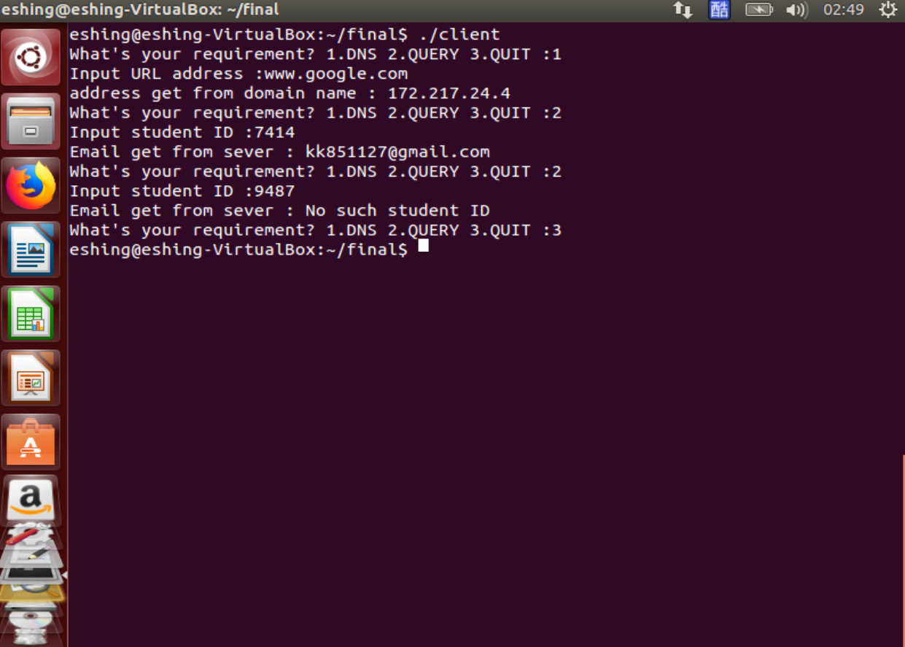

Experience

最後一次的作業跟前幾次比起來有趣很多，除了第一點是我比較擅長C++而不是matlab以外，也比較跟網路伺服器有關了。這次的project剛開始以為需要自己從頭開始寫整段code後來才發現需要寫的部分只有資料交換的部分就覺得好寫了一點，雖然這麼說但還是花了蠻多時間去理解程式運作。

整個作業做下來比較麻煩的地方應該是處理IP網址以及處理大量的型態轉換，畢竟以往的code比較不會去碰到那麼多的字串，更重要的是IP是一個比較特殊的東西，在處理上花了一些時間，所幸最後還是有順利完成這次的作業。